濮阳市生态环境执法大练兵简报
第三十三期
濮阳市环境保护执法大练兵办公室 2021年9月15日

*南乐分局温情执法，让监督帮扶卡与执法证伴行
*华龙分局全面提升濮阳市工业园区企业环境管理水平

市生态环境局南乐分局温情执法，让监督帮扶卡与执法证伴行
“这是我们的行政执法证件，同时请您收好这张监督帮扶卡，您的企业生产过程中如果存在环保方面的问题或者疑惑，您可以告诉我们，我们一定竭尽全力的去帮您解决，如果我们解决不了的我们会请示上级部门或者该领域专家，同时，在我们的执法检查过程中，您可以全程监督，如果发现违规行为卡片上面印有举报电话，您可以随时拨打。”9月6日，濮阳市生态环境南乐分局执法人员到县产业集聚区内企业进行检查，将一张张监督帮扶递到了企业负责人手中。
为深入优化营商环境，建立亲清政商关系，增强服务执法意识，濮阳市生态环境南乐分局立足生态环境执法大练兵，把环保帮扶作为温情执法的重要内容，实施“我帮扶、我服务，我执法、你监督”制度，让监督帮扶卡与执法证伴行。
南乐分局精心制作了监督帮扶卡，开通了举报专线，执法人员每次对企业进行执法检查时，亮出的不再只是表明身份的执法证，而是同时递上一张监督帮扶卡。卡片上清晰的印着这样一句话“我能帮你什么我尽力，你需要什么尽管说，我的执法过程你监督”，并说明廉洁执法、公正执法的程序，并附有举报电话。截至目前，南乐分局执法人员在进行执法检查过程中，发放监督帮扶卡150余份。
一张小卡片，架起了服务和监督的“连心桥”，强化了执法人员的服务意识，拉近了环保部门与企业之间的距离，解决了解制约企业发展的环保瓶颈，促进了企业的绿色高效发展，使企业发展步伐更加自信、坚实、有力，实现了环境保护与经济发展双促进双提升。
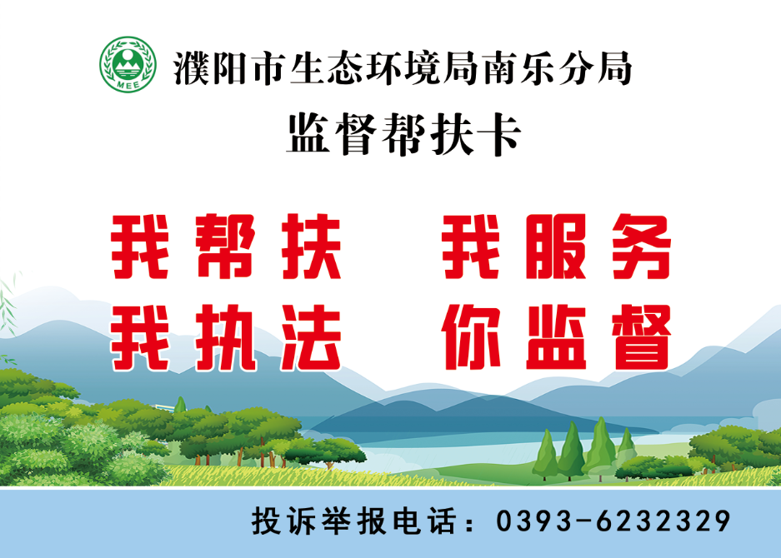
市生态环境局华龙分局全面提升濮阳市工业园区企业环境管理水平
以帮扶企业为重点 ，以全面体检为基础，自今年八月份起，濮阳市生态环境局华龙分局组织执法业务骨干对新接手的濮阳市工业园区企业逐家进厂开展专项帮扶指导工作。
该局指导帮扶组坚持监管与服务并重，聚焦企业挥发性有机物治理，对涉气企业进行帮扶指导。一是坚持一体化体检式执法理念。对排污单位环保手续、污染防治设施、生态环境保护管理制度等情况全流程、全要素进行一次性执法检查，把排污单位存在的各类环保问题一次性发现到位、帮扶指导企业一次性整改到位，给予企业全面、全流程指导，对标对表，督促指导企业稳定达标排放，有效降低化工园区异味；二是开展送环保法律法规和服务进企业。在对企业进行一体化体检帮扶的同时，给企业讲解相关环保法律法规和最新的技术规范标准，帮助企业规范管理设施运行，对企业做好VOCs整治工作提供技术支撑；三是提升企业环境管理水平。通过一体化体检式执法和指导帮扶，对企业从原辅材料储存及运输、生产工艺改进、废气收集及治理、治污设施运维等重点环节进行检查，抓“良方”治“顽疾”，帮助企业对无组织废气排放、液面逸散废气治理、密封点泄漏废气排放等问题进行整改，提升企业环境管理水平，完成大气污染防治攻关攻坚“硬任务”，为环境质量改善打下坚实的基础。

